9 istotnych faktów PR z Konferencji PRON
10 maja 2019 roku mieliśmy okazję uczestniczyć w drugiej edycji Konferencji “Włącz się na PR”. Konferencja zorganizowana była przez stowarzyszenie PRON. Dziękujemy organizatorom za stworzenie po raz kolejny merytorycznej, branżowej przestrzeni do chłonięcia wiedzy i doświadczeń. Konferencja odbyła się w nowym budynku Wyższej Szkoły Europejskiej im. Ks. Józefa Tischnera w Krakowie. Plan konferencji zapowiadał się konkretnie. Udało nam się wysłuchać 6 prelekcji, z których chcielibyśmy Wam przybliżyć najważniejsze wnioski.

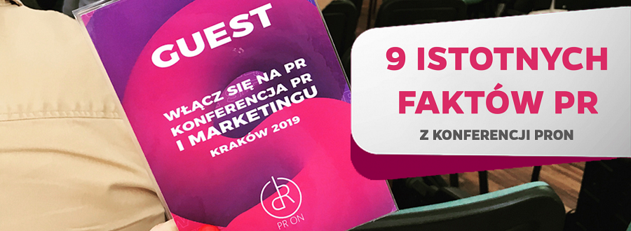
1) Media Społecznościowe to pierwsze miejsce, gdzie ludzie sprawdzają informacje o firmie.
Wniosek: dobrze jest zadbać o wizerunek miejsca pracy w social media. Dlaczego? Bo lepiej jest rozmawiać i prowadzić dyskusje z kandydatem/pracownikiem na Facebooku niż na Goworku.
2) YouTube jest drugim, zaraz po wyszukiwarce Google, kanałem informacyjnym. Najczęściej ludzie wpisują w YT hasło: praca w… (nazwa firmy) i szukają informacji o warunkach pracy i relacji od obecnych pracowników.
Wniosek: warto prowadzić różne kanały social media, również kanał YouTube – tak jak to aktualnie dobrze robi np. firma Aptiv – https://youtu.be/Oo41RIthCFw lub Jysk https://youtu.be/Eo_EYul6fiA. Dobrze jest promować swoich pracowników, bo oni są wartością firmy i stają się jej ambasadorami.
3) Social media to tak naprawdę tylko wycinek ogólnego PR. Najważniejszą sprawą jest sprecyzowanie grupy docelowej. Nie można kierować jednego komunikatu do wszystkich odbiorców.
Wniosek: Zawsze należy sprawdzić do kogo kierujemy przekaz. Inaczej komunikat odbierze grupa rolników a inaczej grupa prawników czy adwokatów. Za każdym razem należy myśleć o naszym odbiorcy.
4)YouTube to nowa telewizja, powoduje zmiany, które warto śledzić i się im przyglądać. YouTube jest kanałem społecznościowym, gdzie stale rośnie liczba oglądających. Często mylnym stwierdzeniem, że YT oglądają tylko dzieci (patrząc na to kto komentuje filmy). Prawdą jest, że komentują głównie dzieci, bo to lubią i chcą, ale oglądają millenialsi. Wniosek: warto o tym pamiętać.
5) Pokolenie Z jest ważne. Mają swój, inny język (młodzieżowe słowo roku 2018 – dzban, 2017 – xD, 2016 – sztos…) Nie da się zaprzeczyć, że są odbiorcami naszych komunikatów.
Wniosek: Nie ignorujmy młodych. To pokolenie już dokonuje swoich pierwszych życiowych wyborów i wchodzą na rynek.
6) Polskie “Z” są inne niż np. amerykańskie. Mają lęk głównie przed brakiem WiFi czy rozładowaną baterią. Polska “Z-tka” jest mobilna, kreatywna, robi zaawansowane filmy, jest doskonałym content managerem.
7) Pokolenie Z wierzy w superbohaterów i ufa influencerom, ale jednocześnie potrafią odróżnić fake od prawdy i lubią mówienie wprost. Wniosek: koniec z kampanią niby z przypadku, ukrywania współpracy z marką itp.
8) Dla pokolenia Z liczy się wideo w pionie i IGTV jest “ich telewizją”. Wniosek: nie bójmy się pionowego wideo. YT już się dostosowuje do wyświetlania filmów w pionie.
9) Pokolenie Z nie znosi clickbaitów. Docierając do pokolenia Z nie róbmy clickbaitów… Oni tego nie znoszą. Wniosek: Nadchodzi era prawdy i kreatywności. Zrób tak, aby ich przyciągnąć – nie zrobisz już tego hasłem: “Podczas korzystania z internetu, nie mogła uwierzyć co się stało…. Zobacz co!”

Z niecierpliwością czekamy na kolejną edycję!

